新北市淡水金色水岸街頭藝人展演作業要點

1.本要點依據「新北市戶外公共空間提供展演實施辦法」訂定。
2.資格要件：
持有新北市政府文化局（以下簡稱本府文化局）核發之街頭藝人證，且證件仍在有效期限內之街頭藝人。
街頭藝人應依本要點向新北市政府高灘地工程管理處（以下簡稱本處）提出申請，經本處核准後方可展演，申請方式詳見要點5。
3.展演場地規定：
展演類別：各場地開放1-2人個人組及3人以下團體組之音樂類、技藝類、表演藝術類、美術類申請。
【部分場地腹地較小，街頭藝人於申請前自行考量展演所需空間是否足夠，不得超過現場標記範圍，且事後不得異議。】
展演場地：開放19組。
【(美術類7組(代號P)、技藝類5組(代號T)、表演藝術類4組(代號C)、音樂類3組(代號M)，詳見「淡水金色水岸展演場地位置圖」。】
展演時段：星期一至星期日，自12時至23時。
其他展演規定：水電及相關輔助設施請自備；全區禁止使用發電機；全區僅限音樂類及表演藝術類C1展演點得使用擴音設備；夜間10時以後全區不得使用擴音器。
4.展演規範：
街頭藝人應於展演現場顯著位置揭示「新北市街頭藝人許可證」及本處核發之「淡水金色水岸街頭藝人牌面」，並應接受本處及本府文化局之管理與查驗。
街頭藝人展演音量應以觀眾適宜聆聽為主，不得因宣傳或招攬民眾過於擴大音量，並不得違反噪音管制法相關規定，如遭環保單位告發取締，罰款則由表演者自行負責。
使用擴音設備不得朝向住宅、店家、機關擺放，應朝左右或是面向河岸方向，其音量傳遞範圍應依「展演音量傳遞範圍圖說」規定，其範圍本處得視實施狀況另行修正公告之。
街頭藝人展演以本處核准或指定之區域展演，非經許可不得變動。
街頭藝人展演範圍或擺設物品不得超過現場標記範圍。
街頭藝人展演以現場之創作或表演為限，得接受樂捐或就其現場創作定價收取費用。
街頭藝人展演時，不得妨礙公眾通行、公共安全、環境安寧或衛生。
街頭藝人展演時，應隨時保持環境整潔，展演完畢後，應立即將場地回復原狀；如造成公共空間毀損，街頭藝人應負責修復或賠償損害。
街頭藝人展演內容應符合許可類別，不得違反善良風俗或涉及宗教、政治活動及其他與展演無關者。
非屬展演時段不得預先擺放物品，展演完畢後，應立即清空所屬物品。
超過晚間11點不得有任何展演行為。
街頭藝人違反本場地規定及展演規範且經勸導無效者(含口頭勸導)，本處將視情節輕重處以一個月至一年不得申請展演。
5.申請方式：
採現場抽籤登記，惟首次申請本場地之街頭藝人須先填妥「淡水金色水岸戶外公共空間展演使用申請表」，以傳真或電子郵件方式向本處提出申請，審核結果本處會以電話或電子郵件通知申請人，並於現場公告核准名單，經審核通過之街頭藝人始得參與每日現場抽籤。【傳真號碼為（02）8969-9538；電子郵件信箱為 AJ5742@ntpc.gov.tw ；如需確認是否傳遞成功，可電洽：（02）8969-9596分機211】
抽籤地點：本處保全崗哨-淡水哨(鄰近淡水郵局後側景觀廁所旁)
抽籤時間：展演當日上午10:30(以中原標準時間為準)。
請本人攜帶本市街頭藝人展演證有效證件前往參與抽籤。
任何展演類別申請人數未滿時，亦不開放供其他類別抽籤之用。
抽籤作業結束前尚有名額可現場補位登記，惟抽籤作業結束後尚有名額可亦不開放後補。
6.注意事項：
本場地如已經受理其他單位申請獲准，則當日全天不開放街頭藝人使用。
如展演日遇天候不佳或其他不可抗力之原因致場地無法使用，不得要求本處以其它時段或其他場地作為補償。
本場所為戶外開放空間，請展演者於展演時段內自行評估氣候及體能等狀況調整演出時間。

淡水金色水岸戶外公共空間展演使用申請表

申請日期： 年 月 日
本市街頭藝人證號 |  | 展演人姓名
團體名稱 (個人免填) |  | 人 數
展演類別 |  | 展演內容
是否使用擴音設備 | □ 有 □ 無 | 聯絡電話
通訊地址
【街頭藝人許可證正面影本黏貼處】

是否已先閱讀「新北市淡水金色水岸街頭藝人展演作業要點」，並同意相關管理事項及本處管理作為？ □ 是 □ 否

簽名：

查街頭藝人 於 年 月 日違反本場地展演規定（違反事實說明： ）且經勸導無效，本處自 年 月 日至 年 月 日不予受理該街頭藝人之申請。

承辨人：

說明：各展演點音量禁止傳送至紅虛線以外處
展演音量傳遞範圍圖說
音樂類M1
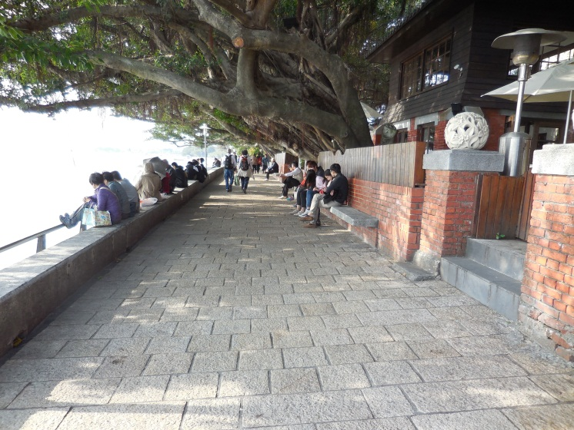  X  榕堤 | 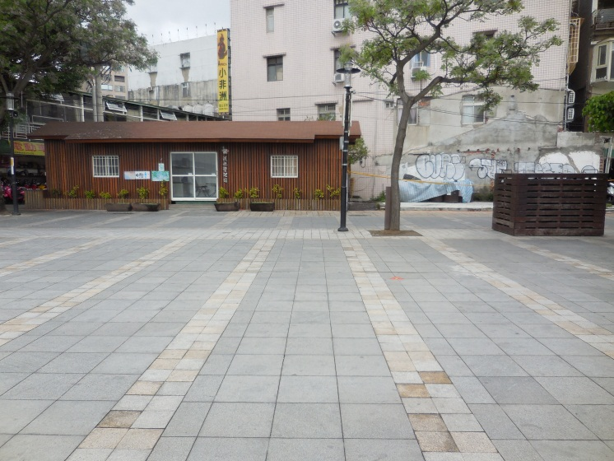  X  高管處辨公室
音樂類M2
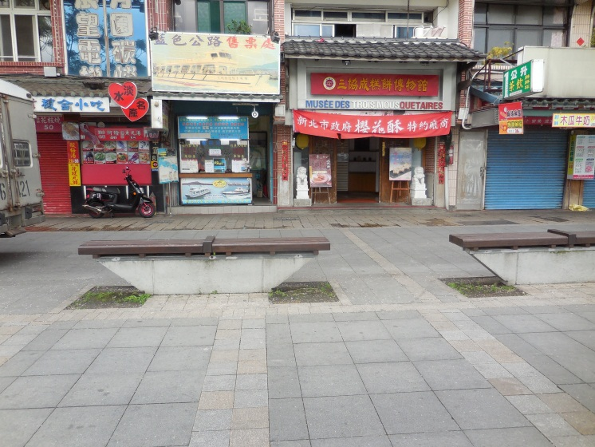  X  三協成 | 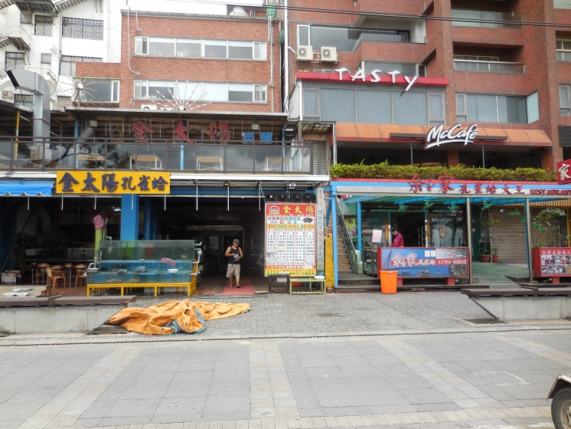  X  金太陽
音樂類M3
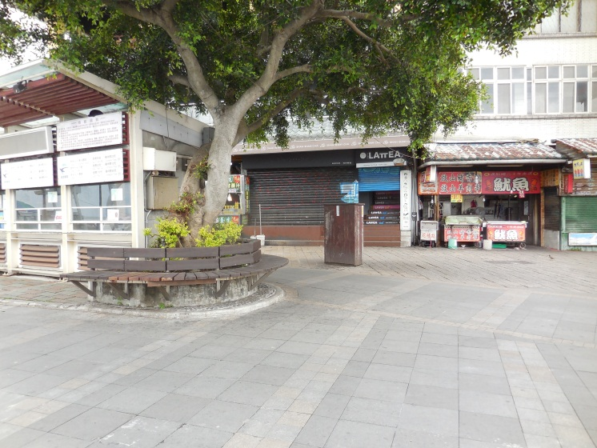  X  放山豬香腸 | 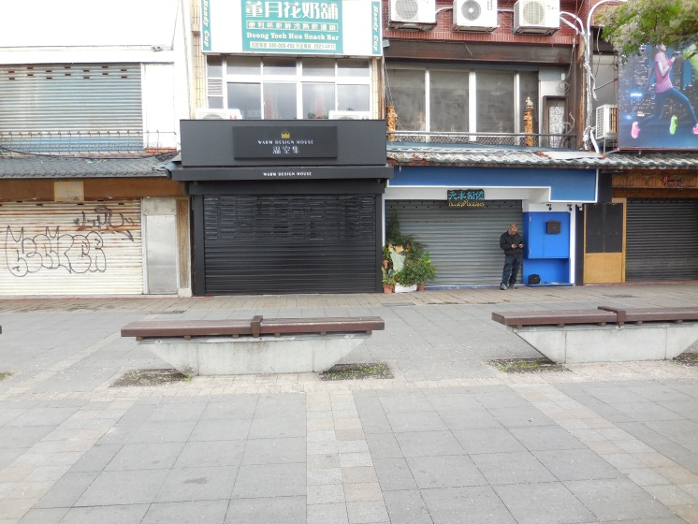  X  溫室集
音樂類M3臨時位
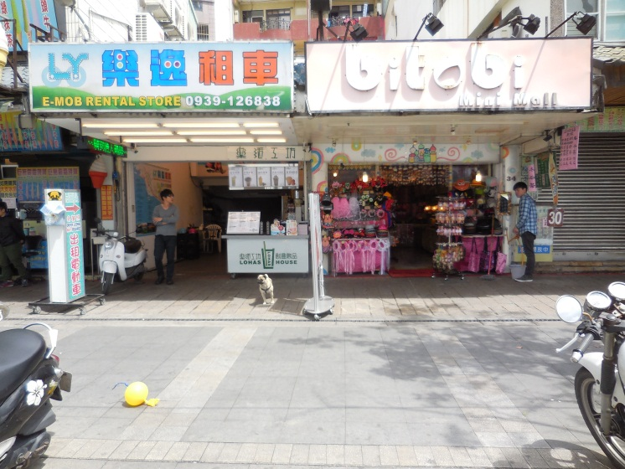  bibobi  X  bibobi | 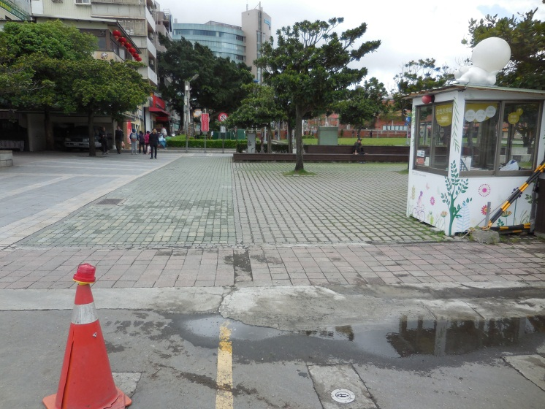  保全崗哨  X
表演藝術類 C1
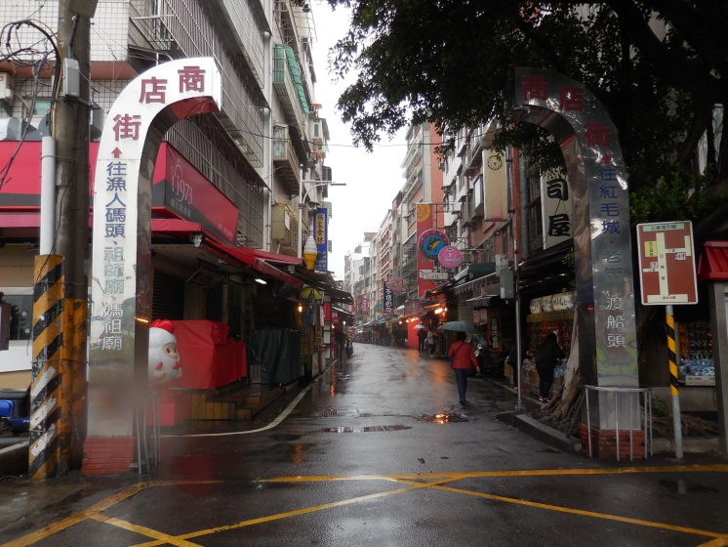  X  老街入口 | 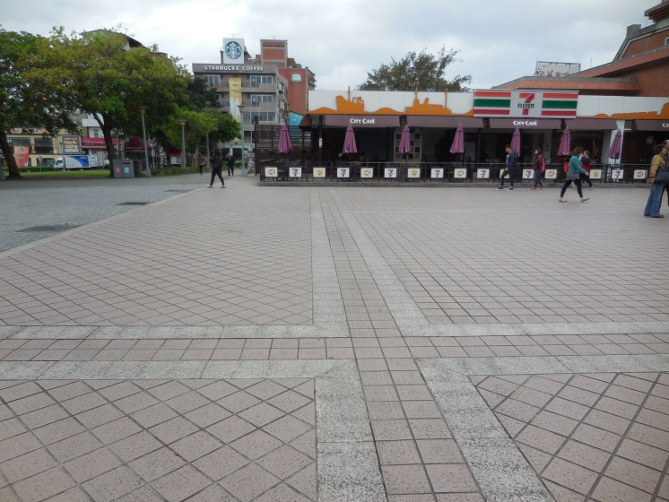  X  淡水捷站後方
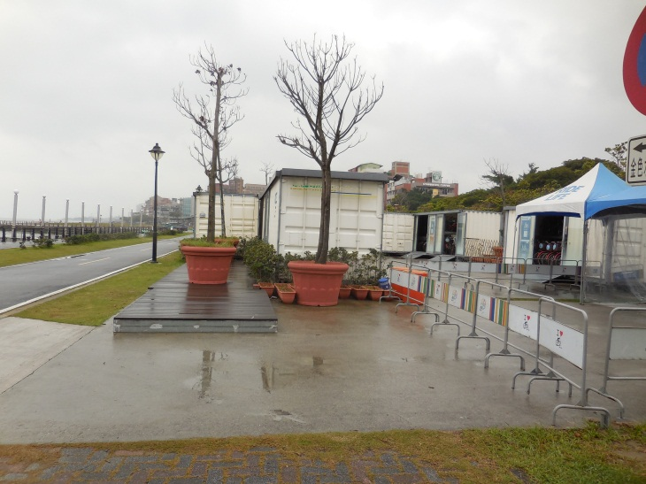
X
自行車租借站後方

懷舊柑仔店
M3臨時位
T1
雞腿串
永淇樂園
bibobi
T2

P6
好口味
M1
碼頭
得使用擴音設備
不得使用擴音設備
三協成
溫室集
碼頭
渡輪售票處
碼頭
放山豬香腸
P4
P5
T3

金色水岸
區公所
停車場
金太陽
麥當勞
幸海宮
和衷宮
M2
T4
T5
P7
M3
C4
星巴克
北墾丁
保全崗哨
景觀廁所
高管處辦公室
中正市場
電箱
佘 家
淡水金色水岸展演場地位置圖
7-11
捷運站
繼光香香雞
動物滾球
B.B槍射擊場
P1
P2
C1
C2
保全崗哨
P3
跳跳樂

